TP4 – Traitement de notes en lot en Java

Objectif du TP
Ce travail pratique vise à manipuler des fichiers CSV en Java pour extraire, traiter et analyser des données académiques. L'étudiant devra lire un fichier contenant les notes d’étudiants, produire un rapport formaté, et générer des statistiques sur les réussites et les échecs par session.

Compétences visées
- Lecture et traitement de fichiers texte (CSV) en Java.
- Utilisation de tableaux pour le stockage et l’analyse de données.
- Formatage de la sortie dans un fichier texte.
- Implémentation de fonctions utilitaires (notation littérale).
- Analyse statistique simple.

Consignes
- Lecture du fichier CSV
  - Le fichier notes_techniques_informatique.csv contient les colonnes suivantes : prénom, nom, code du cours, nom du cours, session (1 à 6), note (en pourcentage).
  - Vous devez ignorer la première ligne (en-tête) dans votre traitement.
- Traitement des données
  - Pour chaque ligne valide :
    - Extraire les informations.
    - Convertir la note en notation littérale selon l’échelle fournie.
    - Compter les réussites (note ≥ 60) et les échecs (note < 60) par session.
- Génération du rapport
  - Créez un fichier resultats_notes.txt contenant :
    - Une ligne d’en-tête avec les titres des colonnes.
    - Une ligne pour chaque étudiant avec ses informations et sa notation.
    - Un résumé des échecs par session à la fin du fichier.
- Fonctions utilitaires
  - Vous devez créer une méthode notationLitterale(double note) qui retourne la notation correspondante au barème de correction suivant :
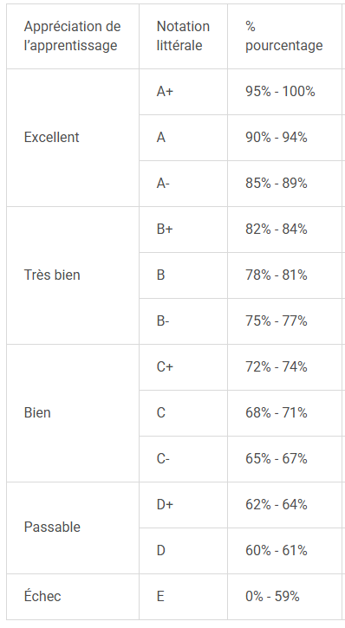

Livrables
- Le fichier Java TP4.java correctement commenté.
- Le fichier texte généré resultats_notes.txt.

Critères d’évaluation
Fonctionnalité complète du programme (sans erreurs). | 2
Création de la fonction utilitaire | 2
Qualité du code (lisibilité, commentaires, structure). | 3
Respect des consignes de formatage. | 2
Gestion des exceptions | 3
Précision des résultats et des statistiques générées. | 3

Fichier de sortie
Pour vous aider, voici un aperçu du fichier final de destination :
